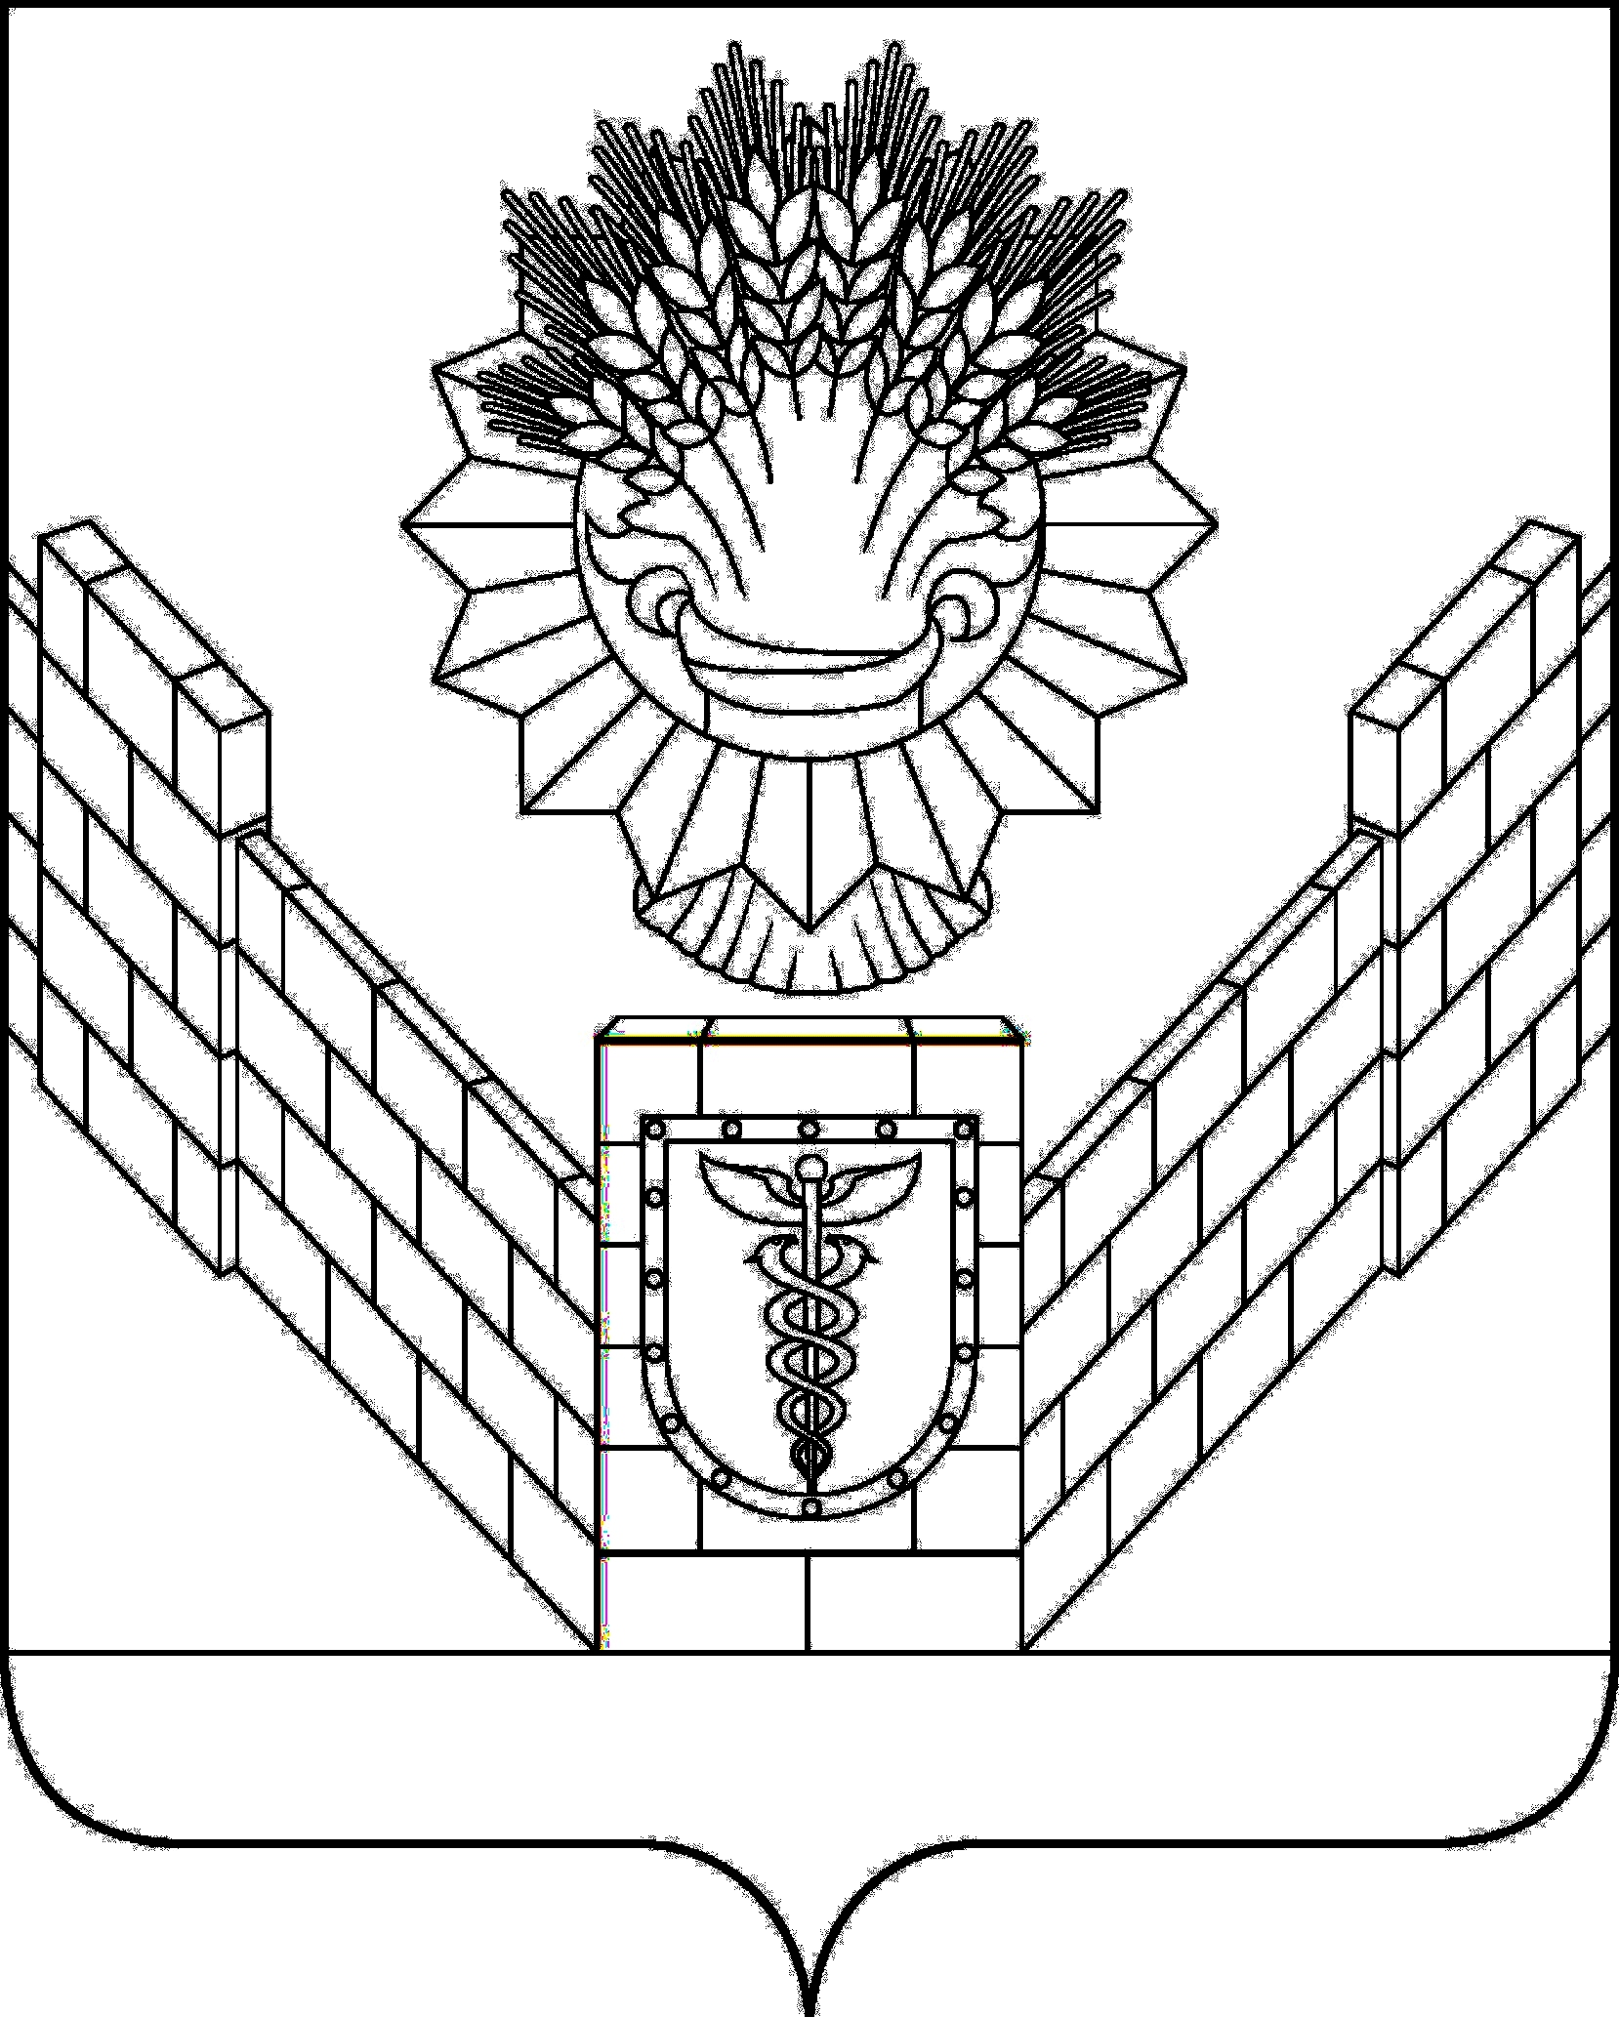

П О С Т А Н О В Л Е Н И Е

АДМИНИСТРАЦИИ ТБИЛИССКОГО СЕЛЬСКОГО ПОСЕЛЕНИЯ
ТБИЛИССКОГО РАЙОНА

16 марта 2011 г. № 164

ст. Тбилисская

Об утверждении Порядка антикоррупционной экспертизы нормативных правовых актов администрации Тбилисского сельского поселения Тбилисского района и проектов нормативных актов администрации Тбилисского сельского поселения Тбилисского района

В соответствии с Федеральным законом от 25 декабря 2008 года № 273-ФЗ «О противодействии коррупции», Федеральным законом от 17 июля 2009 года № 172-ФЗ «Об антикоррупционной экспертизе нормативных правовых актов и проектов нормативных правовых актов», Законом Краснодарского края от 23 июля 2009 года № 1798-КЗ «О противодействии коррупции в Краснодарском крае», постановлением Правительства Российской Федерации от 5 марта 2009 года № 195 «Об утверждении Правил проведения экспертизы проектов нормативных правовых актов и иных документов в целях выявления в них положений, способствующих созданию условий для проявления коррупции», распоряжением Правительства Российской Федерации от 25 октября 2005 года № 1789-р «О концепции административной реформы в Российской Федерации в 2006-2010 года», а также в целях реализации постановления главы администрации (губернатора) Краснодарского края от 07 мая 2009 года № 350 «Об экспертизе проектов нормативных правовых актов исполнительных органов государственной власти Краснодарского края и нормативных правовых актов исполнительных органов государственной власти Краснодарского края на коррупциогенность», распоряжения главы администрации Краснодарского края от 30 января 2007 года № 43-р «О плане по проведению административной реформы в Краснодарском крае» и распоряжения главы администрации (губернатора) Краснодарского края от 30 сентября 2008 года № 789-р «О мерах по противодействию коррупции в Краснодарском крае», руководствуясь ст. ст. 30, 61.1 устава Тбилисского сельского поселения Тбилисского района, п о с т а н о в л я ю :

1.Утвердить Порядок антикоррупционной экспертизы нормативных правовых актов администрации Тбилисского сельского поселения Тбилисского района и проектов нормативных правовых актов администрации Тбилисского сельского поселения Тбилисского района (прилагается).
2. Контроль за выполнением настоящего постановления возложить на заместителя главы Тбилисского сельского поселения Тбилисского района В.В. Войтова.
3. Постановление вступает в силу со дня его обнародования в установленном законом порядке.

Глава Тбилисского сельского
поселения Тбилисского района С.В. Радченко

ПРИЛОЖЕНИЕ

УТВЕРЖДЕН
постановлением администрации
Тбилисского сельского поселения Тбилисского района
от 16 марта 2011 г. № 164

ПОРЯДОК
АНТИКОРРУПЦИОННОЙ ЭКСПЕРТИЗЫ НОРМАТИВНЫХ
ПРАВОВЫХ АКТОВ АДМИНИСТРАЦИИ ТБИЛИССКОГО СЕЛЬСКОГО ПОСЕЛЕНИЯ ТБИЛИССКОГО РАЙОНА И ПРОЕКТОВ НОРМАТИВНЫХ ПРАВОВЫХ АКТОВ АДМИНИСТРАЦИИ ТБИЛИССКОГО СЕЛЬСКОГО ПОСЕЛЕНИЯ ТБИЛИССКОГО РАЙОНА

1. Общие положения

1.1. Настоящий Порядок определяет процедуру проведения антикоррупционной экспертизы нормативных правовых актов администрации Тбилисского сельского поселения Тбилисского района (далее - нормативный правовой акт), проектов нормативных правовых актов администрации Тбилисского сельского поселения Тбилисского района (далее - проект).
1.2. Термины, используемые в настоящем Порядке:
антикоррупционная экспертиза - специальное исследование нормативных правовых актов (проектов) в целях выявления в них коррупциогенных факторов и их последующего устранения;
коррупциогенный фактор - положения нормативных правовых актов (проектов), устанавливающие для правоприменителя необоснованно широкие пределы усмотрения или возможность необоснованного применения исключений из общих правил, а также положения, содержащие неопределенные, трудновыполнимые и (или) обременительные требования к гражданам и организациям и тем самым создающие условия для проявления коррупции;
независимые эксперты - институты гражданского общества и граждане, обладающие правом в установленном законодательством порядке за счет собственных средств проводить независимую антикоррупционную экспертизу нормативных правовых актов (проектов).
Уполномоченный орган — отдел делопроизводства и организационно-кадровой работы администрации Тбилисского сельского поселения Тбилисского района.
1.3. Антикоррупционная экспертиза нормативных правовых актов (проектов) проводится на основе следующих принципов:
обязательности проведения антикоррупционной экспертизы проектов;
оценки нормативного правового акта во взаимосвязи с другими нормативными правовыми актами;
обоснованности, объективности и проверяемости результатов антикоррупционной экспертизы;
компетентности лиц, проводящих антикоррупционную экспертизу;
сотрудничества администрации Тбилисского сельского поселения Тбилисского района, а также ее должностных лиц с институтами гражданского общества при проведении антикоррупционной экспертизы.
1.4. Антикоррупционной экспертизе подлежат проекты.
Антикоррупционная экспертиза действующих нормативных правовых актов проводится в случае:
внесения изменений в нормативный правовой акт;
представления администрацией Тбилисского сельского поселения Тбилисского района (структурным подразделением администрации Тбилисского сельского поселения Тбилисского района) нормативного правового акта для проведения антикоррупционной экспертизы;
получения Уполномоченным органом письменного обращения независимого эксперта об обнаружении коррупциогенных факторов в нормативных правовых актах.
1.5. Антикоррупционная экспертиза нормативных правовых актов (проектов) проводится согласно методике, определенной Правительством Российской Федерации (далее - Методика).
1.6. Срок проведения антикоррупционной экспертизы нормативных правовых актов (проектов) составляет семь рабочих дней со дня поступления нормативного правового акта (проекта) на экспертизу в Уполномоченный орган.

2. Представление проектов для проведения
антикоррупционной экспертизы

2.1. После согласования проекта всеми должностными лицами администрации Тбилисского сельского поселения Тбилисского района, внесенными в лист согласования, проект на бумажном и электронном носителе представляется в Уполномоченный орган для проведения антикоррупционной экспертизы.
2.2. Проект, представляемый в Уполномоченный орган для проведения антикоррупционной экспертизы, дополняется пояснительной запиской, содержащей:
цели, которые преследуются принятием подготовленного проекта;
определение возможных последствий принятия подготовленного проекта.

3. Проведение антикоррупционной экспертизы
проектов и нормативных правовых актов

3.1. Не позднее рабочего дня, следующего за днем поступления нормативного правового акта (проекта), отдел делопроизводства и организационно-кадровой работы администрации Тбилисского сельского поселения Тбилисского района (далее - отдел делопроизводства и организационно-кадровой работы) по поручению Уполномоченного органа размещает электронную копию поступившего нормативного правового акта (проекта) на официальном сайте администрации Тбилисского сельского поселения Тбилисского района в сети «Интернет» для изучения независимыми экспертами.
3.2. Независимые эксперты не позднее дня, предшествующего дню окончания проведения антикоррупционной экспертизы нормативного правового акта (проекта), определяемого в соответствии с пунктом 1.6 настоящего Порядка, направляют заключения по результатам независимой антикоррупционной экспертизы на электронный адрес администрации Тбилисского сельского поселения Тбилисского района, которые предоставляются отделом делопроизводства и организационно-кадровой работы в день его поступления в Уполномоченный орган.
3.3. Заключение по результатам независимой антикоррупционной экспертизы должно содержать:
наименование (фамилию, имя, отчество) независимого эксперта;
адрес для направления корреспонденции;
наименование нормативного правового акта (проекта), на который дается экспертное заключение;
вывод об обнаружении либо отсутствии в нормативном правовом акте (проекте) коррупциогенных факторов.
В случае если независимым экспертом делается вывод об обнаружении в нормативном правовом акте (проекте) коррупциогенных факторов, заключение по результатам независимой антикоррупционной экспертизы должно содержать:
наименование коррупциогенного фактора в соответствии с Методикой;
указание на абзац, подпункт, пункт, часть, статью, раздел, главу нормативного правового акта (проекта), в которых обнаружен коррупциогенный фактор, либо указание на отсутствие нормы в нормативном правовом акте (проекте), если коррупциогенный фактор связан с правовыми пробелами;
предложение о способе устранения обнаруженных коррупциогенных факторов.
В заключении по результатам независимой антикоррупционной экспертизы могут быть отражены возможные негативные последствия сохранения в нормативном правовом акте (проекте) выявленных коррупционных факторов.
Выявленные при проведении экспертизы на коррупциогенность положения, которые не относятся в соответствии с Методикой к коррупционным факторам, но могут способствовать созданию условий для проявления коррупции, указываются в заключении по результатам антикоррупционной экспертизы.
3.4. Заключение по результатам независимой антикоррупционной экспертизы носит рекомендательный характер и подлежит обязательному рассмотрению Уполномоченным органом.
В тридцатидневный срок со дня получения заключения по результатам независимой антикоррупционной экспертизы Уполномоченный орган направляет независимому эксперту мотивированный ответ, за исключением случаев, когда в заключении отсутствует предложение о способе устранения выявленных коррупциогенных факторов.
3.5. Уполномоченный орган с учетом поступивших заключений по результатам независимой антикоррупционной экспертизы составляет заключение по результатам антикоррупционной экспертизы нормативного правового акта (проекта) и на следующий рабочий день после истечения срока, установленного пунктом 1.6 настоящего Порядка, направляет его составителю проекта.
3.6. Заключение Уполномоченного органа по результатам антикоррупционной экспертизы проекта должно содержать:
наименование нормативного правового акта (проекта), на который дается экспертное заключение;
наименование исполнительно-распорядительного органа местного самоуправления Тбилисского сельского поселения Тбилисского района (структурного подразделения администрации Тбилисского сельского поселения Тбилисского района), представившего нормативный правовой акт (проект) для проведения антикоррупционной экспертизы;
вывод об обнаружении либо отсутствии в нормативном правовом акте (проекте) коррупциогенных факторов.
В случае, если Уполномоченным органом делается вывод об обнаружении в нормативном правовом акте (проекте) коррупциогенных факторов, заключение Уполномоченного органа по результатам антикоррупционной экспертизы должно содержать:
наименование коррупциогенного фактора в соответствии с Методикой;
указание на абзац, подпункт, пункт, часть, статью, раздел, главу нормативного правового акта (проекта), в которых обнаружен коррупциогенный фактор, либо указание на отсутствие нормы в нормативном правовом акте (проекте), если коррупциогенный фактор связан с правовыми пробелами;
предложение о способе устранения обнаруженных коррупциогенных факторов.
В заключении Уполномоченного органа по результатам антикоррупционной экспертизы могут быть отражены возможные негативные последствия сохранения в нормативном правовом акте (проекте) выявленных коррупционных факторов.
Выявленные при проведении антикоррупционной экспертизы положения, не относящиеся в соответствии с Методикой к коррупционным факторам, но которые могут способствовать созданию условий для проявления коррупции, указываются в заключении Уполномоченного органа по результатам антикоррупционной экспертизы.
3.7. Заключение Уполномоченного органа по результатам антикоррупционной экспертизы считается положительным, если в нормативном правовом акте (проекте) коррупционные факторы не обнаружены.
3.8. Заключение Уполномоченного органа по результатам антикоррупционной экспертизы считается отрицательным, если в заключении содержатся указания на коррупционные факторы. В этом случае проект направляется на доработку, а в нормативный правовой акт рекомендуется внести изменения.
3.9. Поступившие заключения по результатам независимой антикоррупционной экспертизы и заключение Уполномоченного органа по результатам антикоррупционной экспертизы нормативною правового акта (проекта) размещаются отделом делопроизводства и организационно-кадровой работы на официальном сайте администрации Тбилисского сельского поселения Тбилисского района в сети "Интернет" в разделе, предназначенном для проведения антикоррупционной экспертизы.
  - Проект нормативного правового акта администрации Тбилисского сельского поселения Тбилисского района согласовывается Уполномоченным органом в порядке, установленном Инструкцией по делопроизводству в администрации Тбилисского сельского поселения Тбилисского района, утвержденной постановлением главы администрации Тбилисского сельского поселения Тбилисского района от 19 января 2009 года № 39. Руководитель Уполномоченного органа визирует проект нормативного правового акта администрации Тбилисского сельского поселения Тбилисского района на листе согласования.

4. Размещение электронной копии текста нормативных правовых актов (проектов нормативных правовых актов) на официальном сайте администрации муниципального образования Тбилисский район в разделе, предназначенном для проведения независимой экспертизы

4.1. Размещенные на официальном сайте в сети «Интернет» электронные копии проектов нормативных правовых актов предназначены для изучения независимыми экспертами.
4.2. Раздел, предназначенный для проведения антикоррупционной экспертизы, должен быть включен в структуру официального сайта администрации Тбилисского сельского поселения Тбилисского района.
4.3. Ссылка на указанный раздел должна быть доступна с главной страницы официального сайта администрации Тбилисского сельского поселения Тбилисского района в сети «Интернет».
4.4. Раздел администрации Тбилисского сельского поселения Тбилисского района, предназначенный для проведения антикоррупционной экспертизы должен содержать информацию об электронном и почтовом адресах для приема заключений независимых экспертов по результатам антикоррупционной экспертизы нормативных правовых актов.
4.5. Раздел официального сайта администрации Тбилисского сельского поселения Тбилисского района в сети «Интернет», предназначенный для проведения антикоррупционной экспертизы, должен содержать, относительно каждого нормативно правового акта (проекта нормативного правового акта), следующие сведения:
- дату размещения нормативно правового акта (проекта нормативного правового акта на официального сайта администрации муниципального образования Тбилисский район в сети «Интернет»;
- наименование отраслевого (функционального), разработавшего проект нормативного правового акта (направившего нормативный правовой акт для проведения антикоррупционной экспертизы);
- вид, наименование (заголовок) нормативного правового акта;
- дата выдачи заключения по результатам проведения антикоррупционной экспертизы Уполномоченным органом.
Здесь же должны быть доступны для скачивания электронные копии:
- нормативных правовых актов (проектов нормативных правовых актов) с приложениями, направленными на антикоррупционную экспертизу;
- заключения Уполномоченного органа по результатам антикоррупционной экспертизы;
- все поступившие, относительно нормативного правового акта (проекта нормативного правового акта), заключения независимых экспертов по результатам антикоррупционной экспертизы.».

5. Рассмотрение нормативных правовых актов (проектов нормативных правовых актов), с учетом информации, содержащейся в заключениях независимых экспертов

Рекомендуемый срок проведения антикоррупционной экспертизы нормативных правовых актов (проектов нормативных правовых актов) составляет не менее четырнадцати рабочих дней со дня поступления нормативного правового акта в Уполномоченный орган.

Глава Тбилисского сельского
поселения Тбилисского района С.В. Радченко

